Сюрпризы – открытки
Эта двойная открытка понравится вашей дочери. На титульный лист нужно наклеить цветы. Развернув двойной лист, нарисуйте поляну и человечков. Совместите так, чтобы вырезав середину цветка, лица человечков совместились с серединой цветов. У вас получится оригинальная открытка – сюрприз.
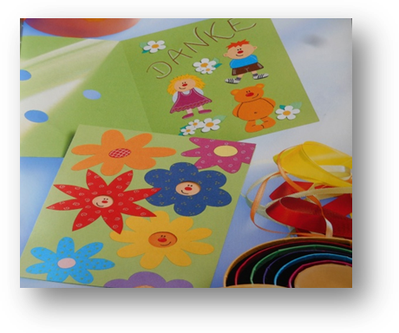

Вашего сына можно увлечь морским сражением. Сделать из цветной бумаги кораблики, паруса, флаг, якорь. И вместе с ребёнком поиграть.

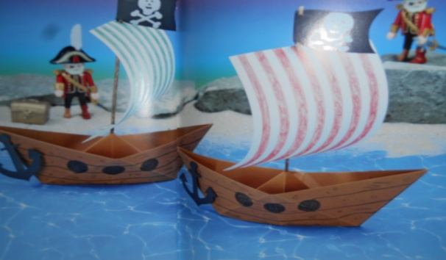

Наверняка, вы узнали что-то для себя интересного и научились создавать смешные, необычные, оригинальные поделки, сувениры и открытки
из самых простых материалов, которые окружают нас в повседневной жизни.
Немного терпения и фантазии и у вас получится целый шедевр. Вы с ребёнком попробуете себя в роли художника, мастера и ваши друзья и родные порадуются вместе с вами.

Литература:

1.Дубровская Н.В. Оригинальные подарки своими руками. М.: Астрель; СПб.: Сова. 2010
2.Брошюра. Удивительные прищепки. Сделай сам. Умная книжка для любителей мастерить.

Муниципальное автономное дошкольное
образовательное учреждение центр
развития ребенка – детский сад № 18
города Кропоткин муниципального
образования Кавказский район

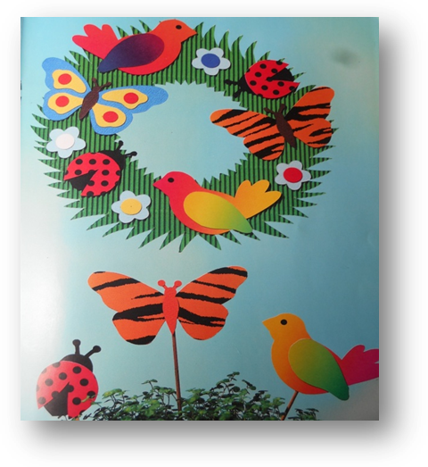
Составитель: педагог
дополнительного образования
Казначевская Марина Петровна
2015 г.

Уважаемые, родители!
Обращаюсь к вам, как мама сына. Часто мы сетуем, чем же занять своего ребёнка на выходных, каникулах. Или нас просят педагоги сделать и принести поделку к тому или иному празднику. Возникает вопрос: Что делать? Хорошо у кого есть интернет и к нему можно обратиться. Кто-то перелистывает журналы и находит там выход. Хочется сделать необычное, оригинальное, в единственном экземпляре. Выход один – придумать свою прикольную поделку.
Для занятия творчеством есть много возможностей, было бы время и желание. Кто - то шьёт, вышивает, мастерит из бумаги… Конечно, нужны определённые навыки, умения и способности. Не каждый может похвастаться! Дети начинают только осваивать уроки творчества, взрослые, не успели научиться творческим премудростям в детстве, наоборот, хотят узнать что-то новое.
Такие совместные занятия - это прекрасный способ воспитать у ребёнка творческие способности, развивать воображение и аккуратность. Придумывая подарки вместе с ребёнком, объясните ему всё, что происходит, из чего что делается и что должно получиться. Таким образом, вы помогаете ребёнку учиться представлять конечный результат и планировать свои действия. В итоге ваша фантазия подскажет вам новые идеи и замыслы.
Успехов и вдохновения!

Удивительные прищепки.
Попав с бельевой верёвки в умелые руки, деревянные прищепки преображаются в необычные украшения. С помощью несложных материалов и вашей фантазии из них получаются оригинальные декорации: подвески на подарок, держатели для записок и даже подсвечники. Всё это легко могут изготовить и дети.
Материал. Для каждой фигурки.
- Деревянная прищепка 7 см.
-Круглая деревянная палочка зелёного цвета,
диаметр 5 см, длина 20
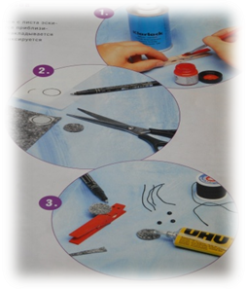Божья коровка: краска чёрного и жёлтого цвета. Красный картон, тонкая проволока зелёного цвета, 20 см.
Заяц: краска белого цвета, остатки белого фетра, 2 помпона белого цвета - 6 мм, шерстяная нить оранжевого цвета 20 см. 4 нитки коричневого цвета по 6 см, деревянная бусинка чёрного цвета – 4 см. Трубочист. Краска чёрного, белого и красного цвета. Шерстяная нить красного цвета – 20 см, картон чёрного цвета, синель – проволока чёрного цвета, 10 см. Пчела. Краска жёлтого цвета, толстый водостойкий фломастер чёрного цвета, остатки кальки жёлтого цвета, тонкая нить зелёного цвета, 20см.
1.Положить прищепку зажимом вверх,
раскрасить. Её и наклеить детали из бумаги, фетра Зайцу прикрепить нос подклеенными усами. Для крепления крыльев пчелы и божьей коровки слегка открыть прищепку, наклеить

крылья на внутреннюю сторону передней
части прищепки. Трубочисту
протолкнуть проволоку через спираль
зажима прищепки.
2. Зайцу, трубочисту протянуть шерстяную
нить через спираль зажима, завязать
её бантом. Пчеле, божьей коровке
пропустить проволоку через спираль
зажима, открыть прищепку,
перекрутить проволоку и, закрыв
прищепку, придать ей нужную форму.
3. Приклеить к нижней стороне
прищепки деревянную палочку.
